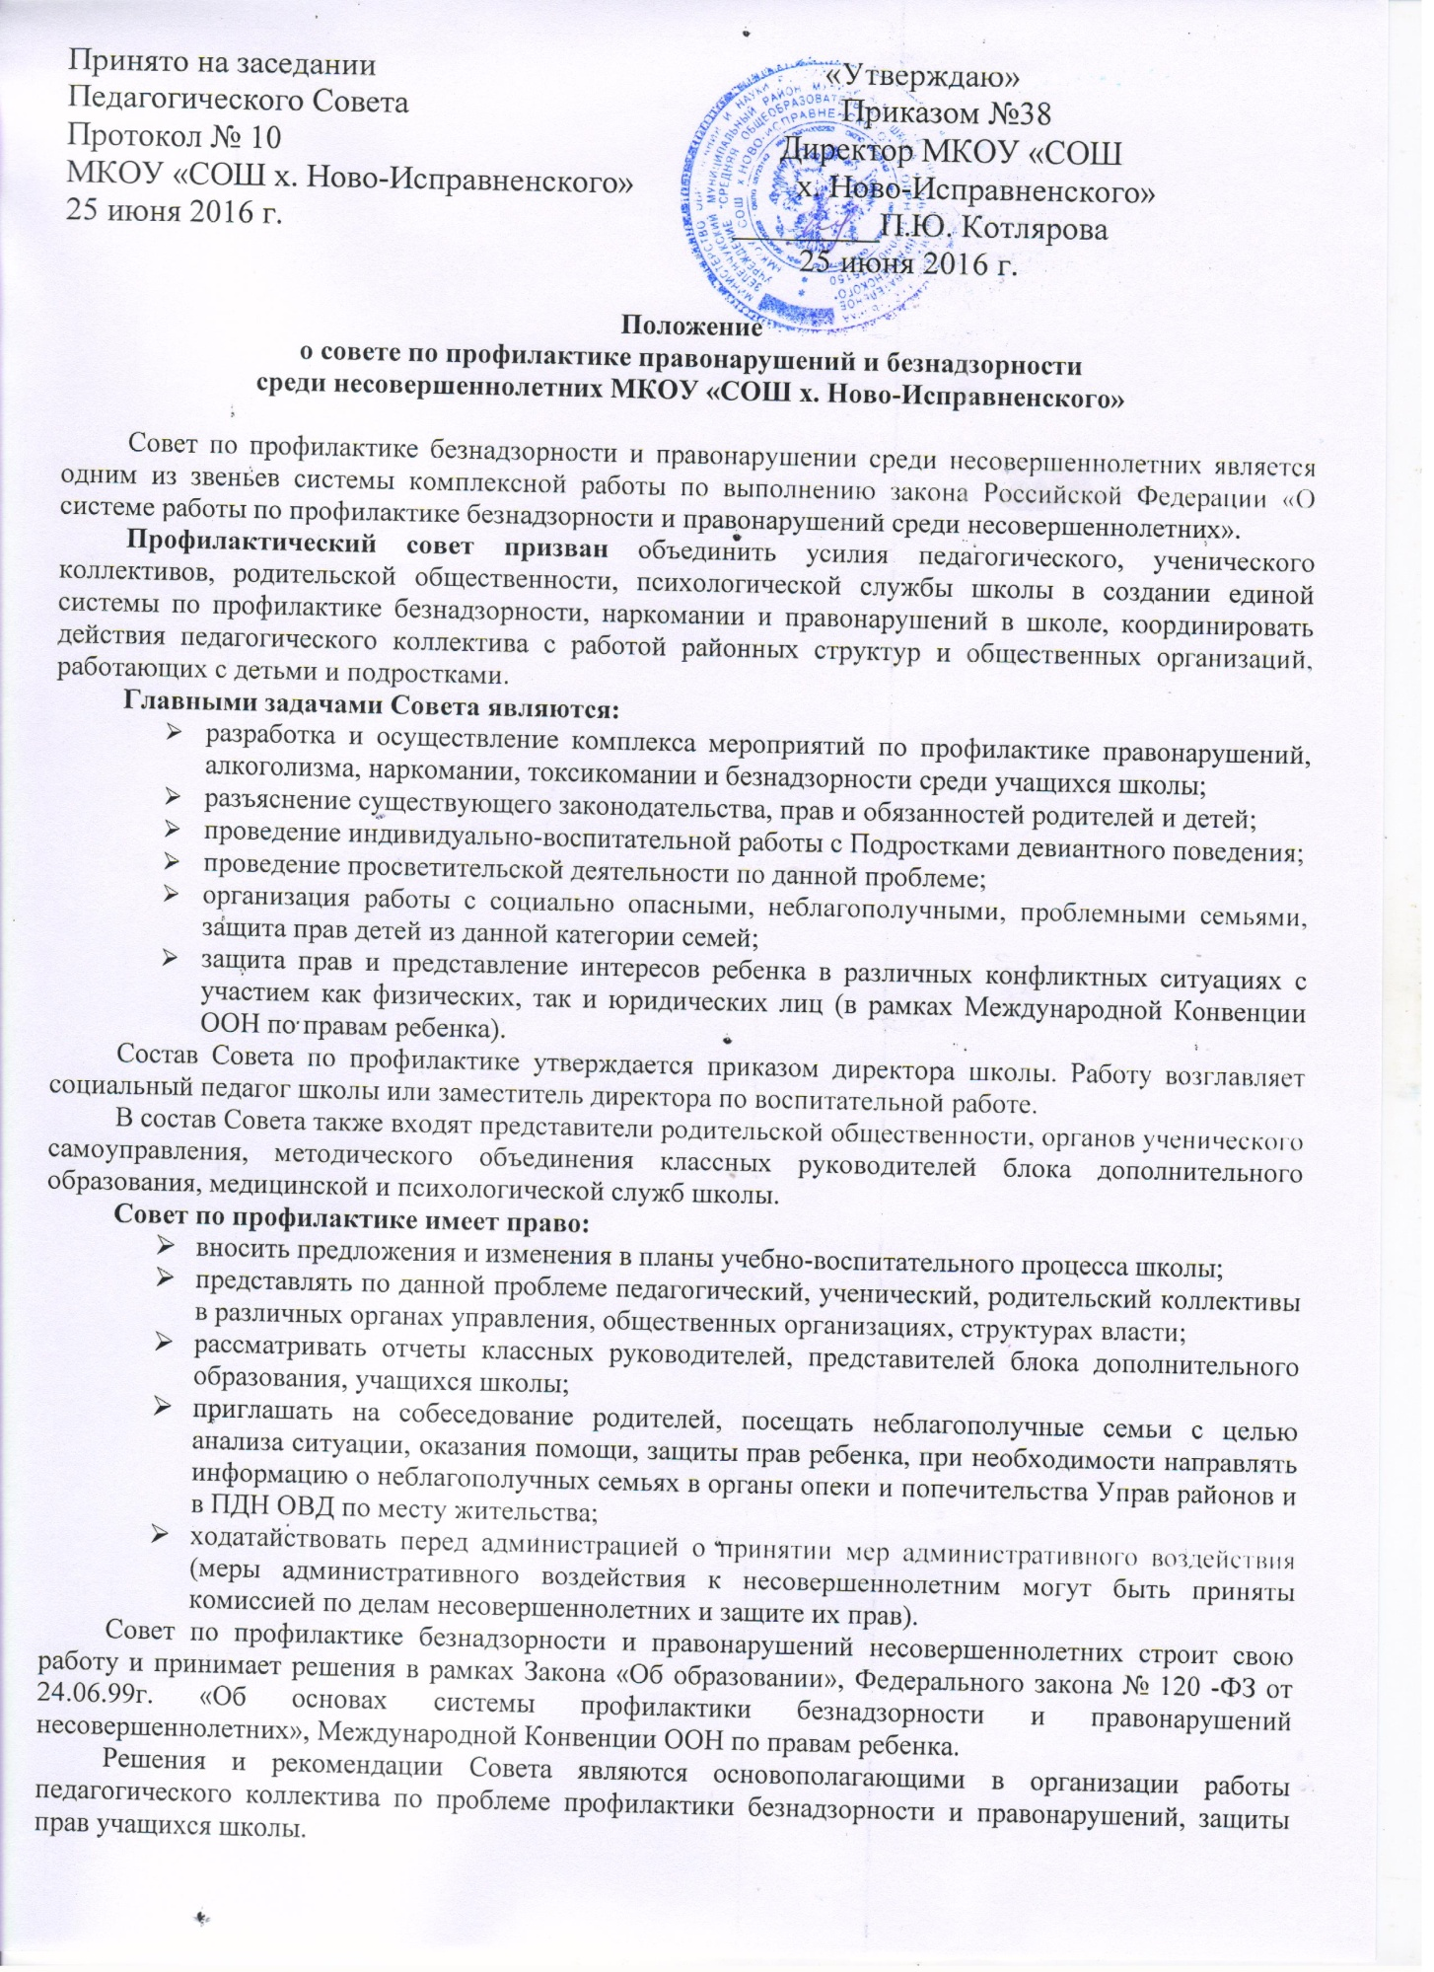

Принято на заседании «Утверждаю»
Педагогического Совета Приказом №38
Протокол № 10 Директор МКОУ «СОШ
МКОУ «СОШ х. Ново-Исправненского» х. Ново-Исправненского»
25 июня 2016 г. _________П.Ю. Котлярова
25 июня 2016 г.

Положение
о совете по профилактике правонарушений и безнадзорности
среди несовершеннолетних МКОУ «СОШ х. Ново-Исправненского»

Совет по профилактике безнадзорности и правонарушении среди несовершеннолетних является одним из звеньев системы комплексной работы по выполнению закона Российской Федерации «О системе работы по профилактике безнадзорности и правонарушений среди несовершеннолетних».
Профилактический совет призван объединить усилия педагогического, ученического коллективов, родительской общественности, психологической службы школы в создании единой системы по профилактике безнадзорности, наркомании и правонарушений в школе, координировать действия педагогического коллектива с работой районных структур и общественных организаций, работающих с детьми и подростками.
Главными задачами Совета являются:
- разработка и осуществление комплекса мероприятий по профилактике правонарушений, алкоголизма, наркомании, токсикомании и безнадзорности среди учащихся школы;
- разъяснение существующего законодательства, прав и обязанностей родителей и детей;
- проведение индивидуально-воспитательной работы с Подростками девиантного поведения;
- проведение просветительской деятельности по данной проблеме;
- организация работы с социально опасными, неблагополучными, проблемными семьями, защита прав детей из данной категории семей;
- защита прав и представление интересов ребенка в различных конфликтных ситуациях с участием как физических, так и юридических лиц (в рамках Международной Конвенции ООН по правам ребенка).
Состав Совета по профилактике утверждается приказом директора школы. Работу возглавляет социальный педагог школы или заместитель директора по воспитательной работе.
В состав Совета также входят представители родительской общественности, органов ученического самоуправления, методического объединения классных руководителей блока дополнительного образования, медицинской и психологической служб школы.
Совет по профилактике имеет право:
- вносить предложения и изменения в планы учебно-воспитательного процесса школы;
- представлять по данной проблеме педагогический, ученический, родительский коллективы в различных органах управления, общественных организациях, структурах власти;
- рассматривать отчеты классных руководителей, представителей блока дополнительного образования, учащихся школы;
- приглашать на собеседование родителей, посещать неблагополучные семьи с целью анализа ситуации, оказания помощи, защиты прав ребенка, при необходимости направлять информацию о неблагополучных семьях в органы опеки и попечительства Управ районов и в ПДН ОВД по месту жительства;
- ходатайствовать перед администрацией о принятии мер административного воздействия (меры административного воздействия к несовершеннолетним могут быть приняты комиссией по делам несовершеннолетних и защите их прав).
Совет по профилактике безнадзорности и правонарушений несовершеннолетних строит свою работу и принимает решения в рамках Закона «Об образовании», Федерального закона № 120 -ФЗ от 24.06.99г. «Об основах системы профилактики безнадзорности и правонарушений несовершеннолетних», Международной Конвенции ООН по правам ребенка.
Решения и рекомендации Совета являются основополагающими в организации работы педагогического коллектива по проблеме профилактики безнадзорности и правонарушений, защиты прав учащихся школы.

